HƯỚNG DẪN THÊM THƯ VIỆN VÀO ARDUINO IDE
- copy mục trong thư viện, giải nén, PASE vào mục library của Arduino IDE
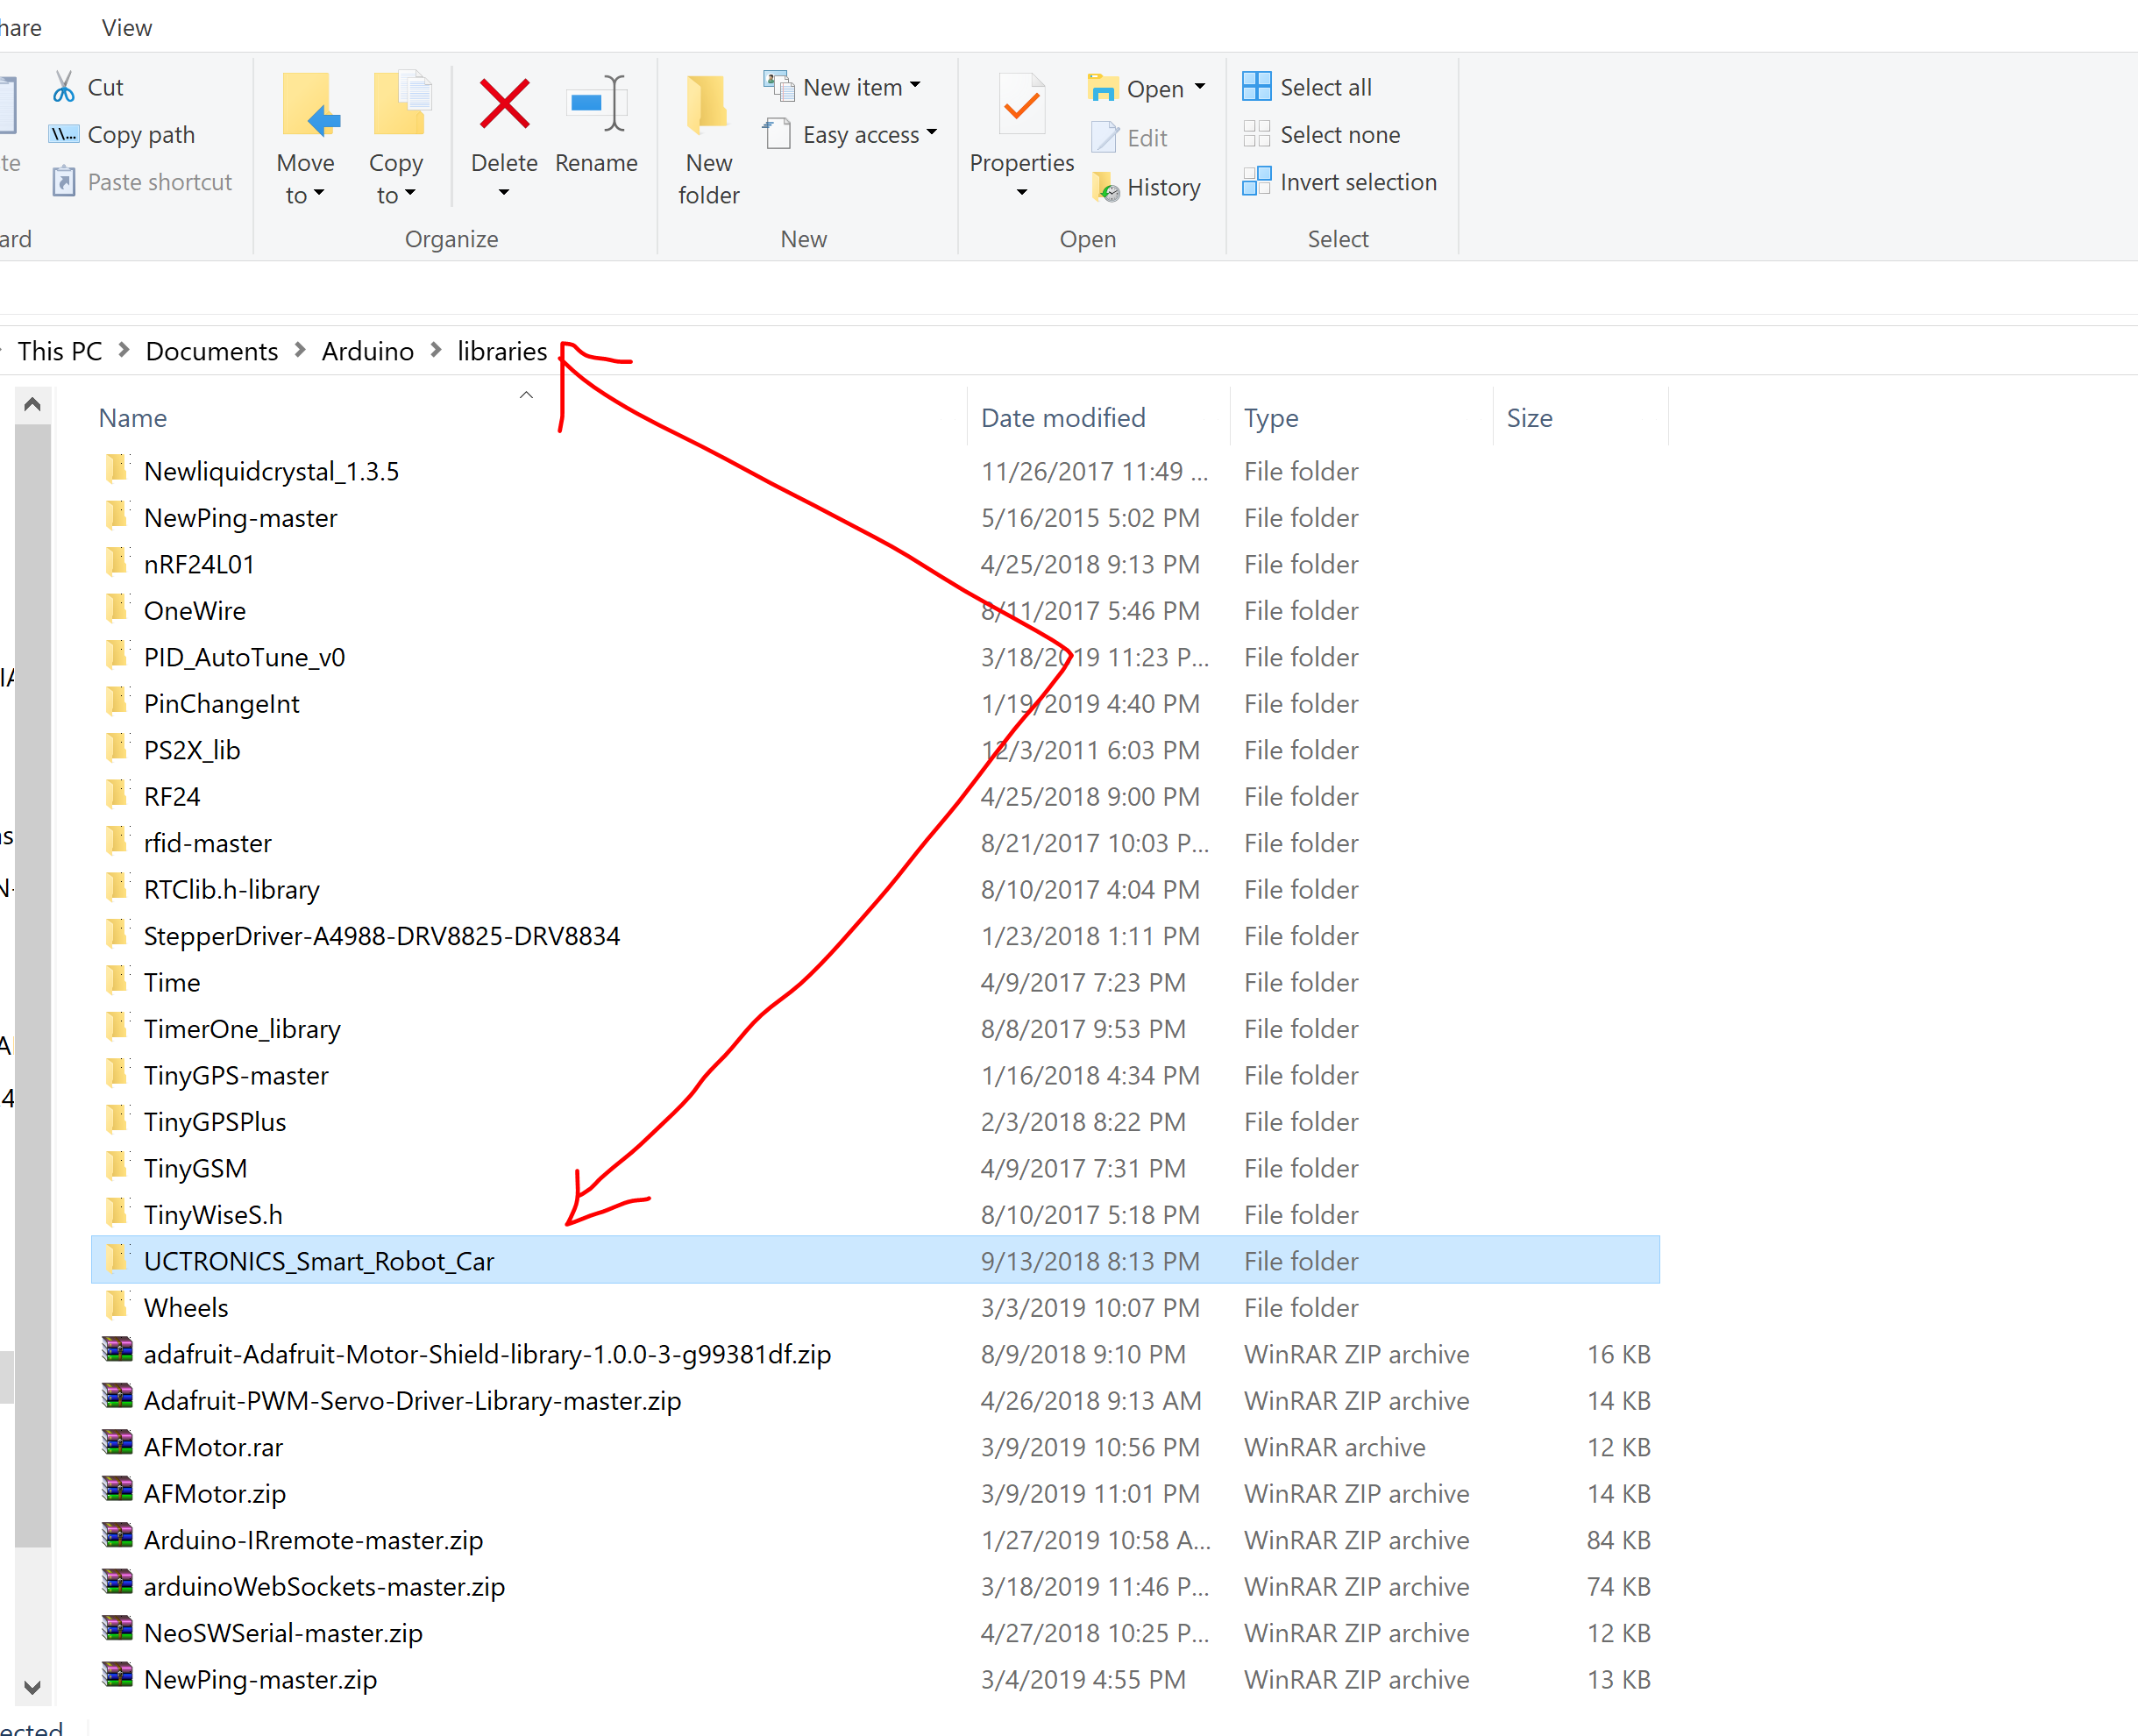
- Hoặc có thể Add thư viện file zip trình IDE